新闻发布, 2021年10月7日欧洲中部时间09：00

蓝界科技与道依茨(DEUTZ)结成战略联盟

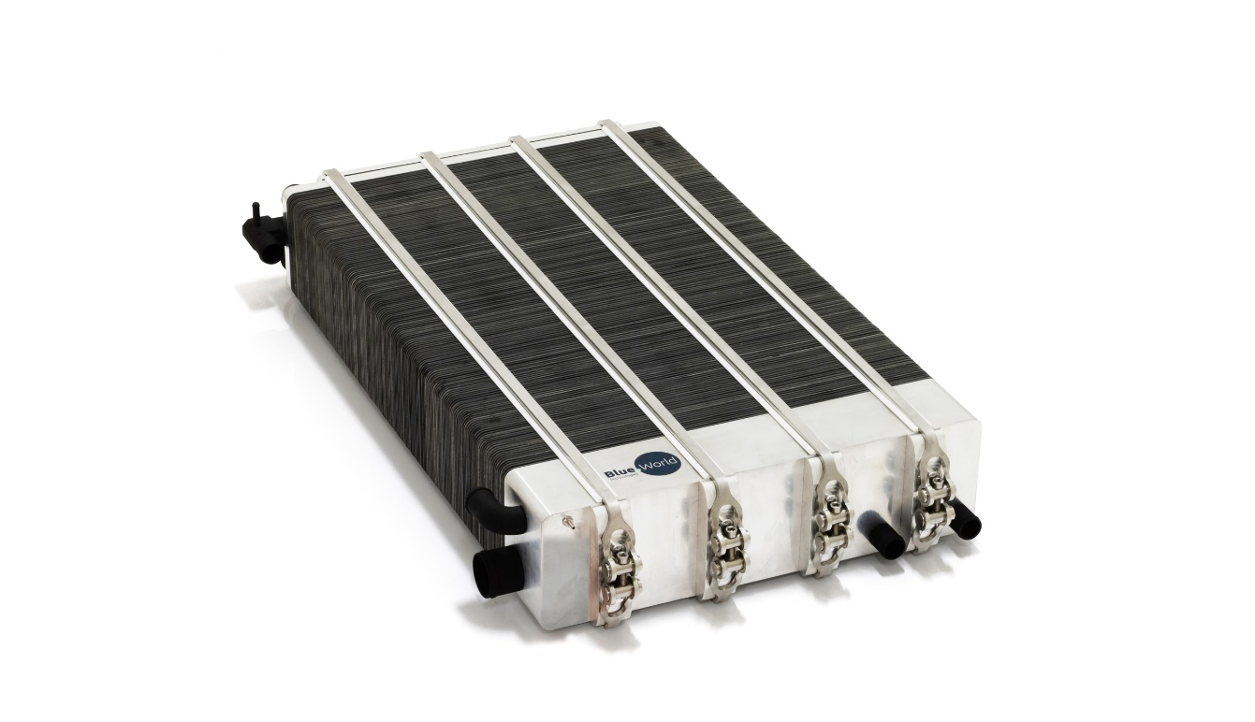
由蓝界科技研发和生产的甲醇燃料电池可以在全球众多工业领域实现广泛的应用。

蓝界科技与道依茨的合作以双方签订的销售与服务协议为中心。在该合作框架下，蓝界科技将得以利用道依茨遍布全球的销售和维护网络，强化其燃料电池产品的市场准入。

作为研发和生产甲醇燃料电池组件、电堆、重整器和系统的技术领导者，蓝界科技自2018年10月成立时起，就以通过产业化生产实现高温质子交换膜燃料电池技术商业化为目标努力奋斗。今年早些时候，蓝界科技进驻位于丹麦奥尔堡、面积达8,500 m²的生产厂房，目前正在安装批量生产设备。该生产厂房将成为欧洲最大的燃料电池生产基地之一。

道依茨是全球领先的非公路用动力传动系统和技术的供应商，在全球130多个国家和地区分布有800余个销售和维护点。作为一家专注创新、拥有广泛产品系列的公司，道依茨积极关注绿色技术，包括燃料电池技术。道依茨预计在今年第四季度完成对蓝界科技的尽职调查，拟收购蓝界科技约10%的股份，双方进而开展战略合作。

“通过与蓝界科技合作，道依茨将得以发展和扩大我们在碳中和驱动系统上的业务，”道依茨公司CEO Frank Hiller 博士说到，“我们认为发电机组业务是一个极具吸引力的市场，我们希望与蓝界科技共同开拓它。当前，发电机组用户越来越希望得到能实现零有害物排放和碳中和的产品，而以绿色甲醇为燃料的甲醇燃料电池刚好满足这一需求。道依茨将搭乘这一新技术，超越传统内燃机技术，为非公路用的固定式发电机组提供碳中和解决方案。”

与道依茨的合作于蓝界科技而言不仅蕴含着巨大的发展潜力，也为蓝界科技带来了新的合作伙伴：

“我们非常期待与道依茨展开合作。这意味着我们将与全球领先的发动机研发商与生产商在我们的燃料电池技术基础上进行联合开发和布局。道依茨对蓝界科技的投资不仅将加速实现我们的上市计划，也将有助于实现我们共同的绿色目标，”蓝界科技联合创始人、CEO Anders Korsgaard博士说到，“此外，我们也非常高兴地宣布丹麦国有投资机构丹麦发展基金（Vaekstfonden)将与道依茨同时投资蓝界科技并占有较大股份份额。随着这两大战略投资人的加入，蓝界科技将得以加速铺设厂房，尽快建成欧洲最大的燃料电池工厂之一，从而满足客户的需求。”

强化全球市场进入和积极的气候影响

蓝界科技和道依茨都致力于通过提供替代技术给传统内燃机市场注入新鲜血液，实现绿色转型。借助道依茨广泛的销售和维护网络，蓝界科技的环保、可实现碳中和的固定式燃料电池发电机组将得以快速进入全球市场。

“蓝界科技仍是一家成长中的年轻公司，通过与道依茨的合作，蓝界科技的产品将更快地进入全球市场。与此同时，全球气候和环境都将从此合作中获益：在此合作框架下，道依茨所专注的市场与蓝界科技的主攻市场有所区隔，因此，这一合作将进一步扩展蓝界科技产品的覆盖市场，蓝界科技甲醇燃料电池产品作为传统内燃机的真正绿色替代品将得以加速遍布全球，”Anders Korsgaard解释到。

两家公司合作所产生的协同效应将推进向绿色能源转变的进程，进一步减少二氧化碳、氮氧化物、硫氧化物和有害颗粒物的排放。绿色甲醇是指由来自绿色电力和来自非化石原料（如生物质、固体废料、直接空气捕捉等）的二氧化碳合成的甲醇。当燃料电池以绿色甲醇为燃料时，其系统运行将实现碳中和排放。

蓝界科技与道依茨的合作主要在固定式燃料电池发电机组领域。与此同时，蓝界科技仍将继续专注电堆研发与生产、次级系统支持和燃料电池系统研发业务，与整车厂、造船厂等合作伙伴在市场前景广阔的交通运输领域协作，同时也积极拓展新的应用领域。例如，蓝界科技正在进行的项目之一是在海运领域研发轮船用模块化辅助动力系统，最终成品将实现五兆瓦（5MW）输出功率；此外，蓝界科技也在研发和生产非固定应用所需的辅助电源设备（APU）等等。

新闻联系人:

Blue World Technologies (蓝界科技)
公共关系与宣传总监
Anne Kvist
邮箱： akv@blue.world
手机： +45 31 60 16 71

DEUTZ AG（道依茨）
高级副总裁 - 宣传与投资人关系
Christian Ludwig
邮箱: christian.ludwig@deutz.com
手机: +49 (0)221 822 3600

关于蓝界科技（Blue World Technologies）
蓝界科技是一家有雄心和远见的高温质子交换膜燃料电池组件及系统研发商和制造商。其产品可应用于全球固定电源、APU、汽车和重型交通运输等场景。其燃料电池将成为内燃机和柴油发电机的绿色替代品。作为Power-to-X生态系统的一环，其甲醇燃料电池技术将为无法实现直接电气化或无法应用电池技术等领域的绿色转换提供解决方案。

蓝界科技的燃料电池的以甲醇燃料为主。甲醇是一种可再生、可使用现有基础设施便捷便宜实现长时间存储和全球运输的液态燃料。

蓝界科技由拥有丰富的燃料电池行业经验的团队创立，公司的目标在于通过大规模生产实现甲醇燃料电池技术的商业化。蓝界科技致力于高温质子交换膜与甲醇重整相结合的技术，其产品设计简洁，能量转换效率高，拥有碳排量低、燃料成本低、有害物零排放等显著优点。

欢迎访问我们的主页 www.blue.world 或社交媒体 social media了解更多资讯。

关于道依茨(DEUTZ AG)
道依茨是一家位于德国科隆的上市公司，是全球领先的创新驱动系统制造商。其核心竞争力在于研发、生产、销售和维护用于专业领域的柴油、汽油和电动驱动系统。其生产和销售的发动机产品种类丰富，最高输出功率达620千瓦，可应用于建筑设备、农用机械、物料搬运、固定设备、货车、巴士、轨道车辆等。

道依茨在全球130多个国家和地区分布有800余个销售和维护网点，拥有4,600余名员工，2020年营业额约为13亿欧元。欢迎访问道依茨主页www.deutz.com了解更多信息。

